**Тиімді тәжірбие**

Бірінші бетпе-бет кезеңі аяқталып, мектептегі тәжірбие кезеңіне барғанда жұмыстарымды өзіммен бірге дайындап әкелген орта мерзімді жоспарымның өз деңгейінде өтуін қадағаладым. Орта мерзімді жоспарда мен жеті модулді ықпалдастыруды тырыстым.

Бұл модулдердің негізгі мақсаты мұғалім үстірт оқуға емес, оқушыларды терең білім алуға итермелейді. Осындай оқытулар барысында оқушылар өз идеяларын талдай алатын, проблемаларын шеше алатын дәрежеге жетеді. Және жоспарлағанымдай сабақтарымнан ешқандай ауытқулар болмады. Мектепке тәжірибеге барған кезде 1 «а» сыныбын зерттеуге алдым.

Мен жоспарлаған орта мерзімді жоспарымда 1-сыныптың математика пәнінің «1 А сандар мен цифрлар » тарауынан алған тақырыптарға барлық жеті модулдерді ықпалдастырдым. Себебі, осы модулдер арқылы оқушылардың сөздік қоры, логикалық ойлауы дамиды, өз ойын еркін жеткізуге дағдыланады.

Оқушылардың жас ерекшеліктеріне сәйкес оқыту модулін 4 сабағымда да ықпалдастырдым. Бұл менің сыныбымдағы «А», «С» деңгейлі оқушыларды бақылау үшін қажет болды.Сабақ барысында оқушыларымнын сабақтан тыс қалмауын, өзгелермен бірге жұмыс жасауын қамтамасыз етіп отырдым.

Ал интербелсенді тақта арқылы оқушыларға тапсырманың басым бөлігін ұсына алдым. Бұл мұғалім көмекшісі. Себебі, қажетті қосымша мәліметтерді мұғалім осы модуль арқылы табады. Сабақ барысында материалдың басым бөлігін интербелсенді тақта арқылы көрсетіп, нұсқау беріп қана отырдым. Және оқушы ізденісіне де көп көмегі бар. Осы себепті де мен осы модулді өз сабақтарыма ықпалдастырып таңдадым.

Мұғалім көмекшілерінің бірі, ол бағалау. Оқу үшін бағалау және оқытуды бағалау менің сабақтарымда өз орнын тапты. Себебі , формативті бағалау оқушының қызығушылығын арттырып қана қоймайды , оның ынтасы пайда болды. Яғни , оқушының бір орында қатып қалмай алға қарай ұмтылу керек екенің түсінеді.Сабақ барысында мұғалімнің ауызша бағалауы мен қатар оқушылардың бағалаулары жүріп отырды.

Сабақтың соңында оқушылардан кері байланыстар «Табыс ағашы», «Бағдаршам» «Аралдар» әдістері арқылы жүзеге асты.

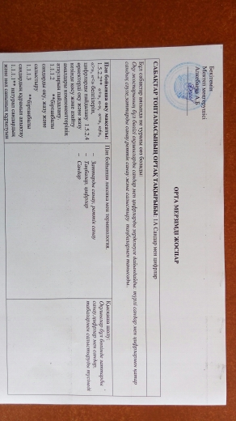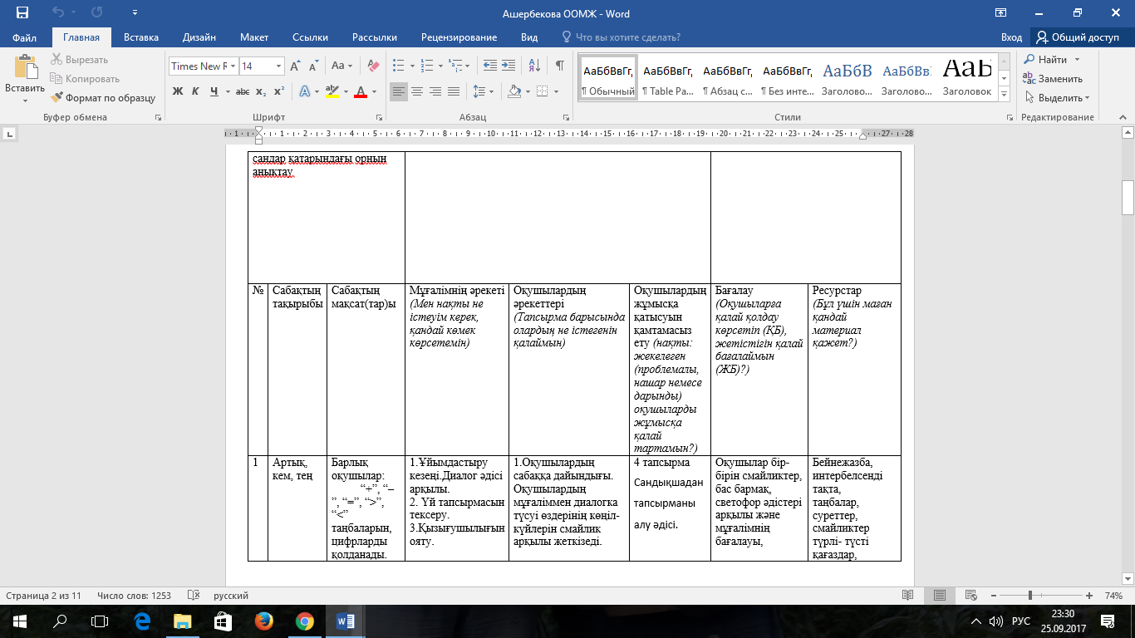

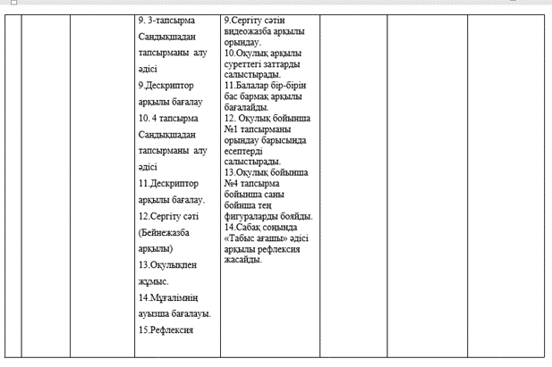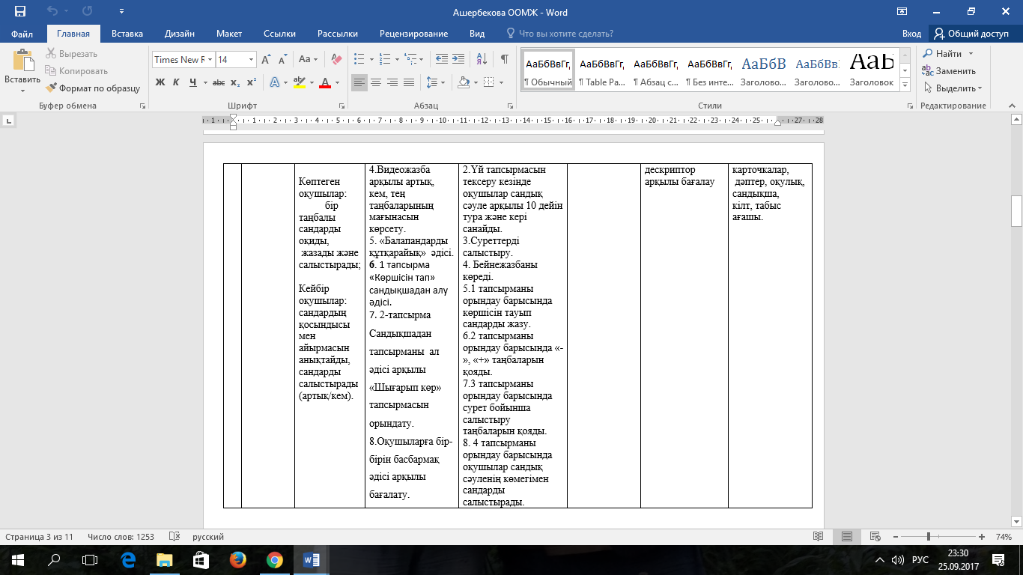

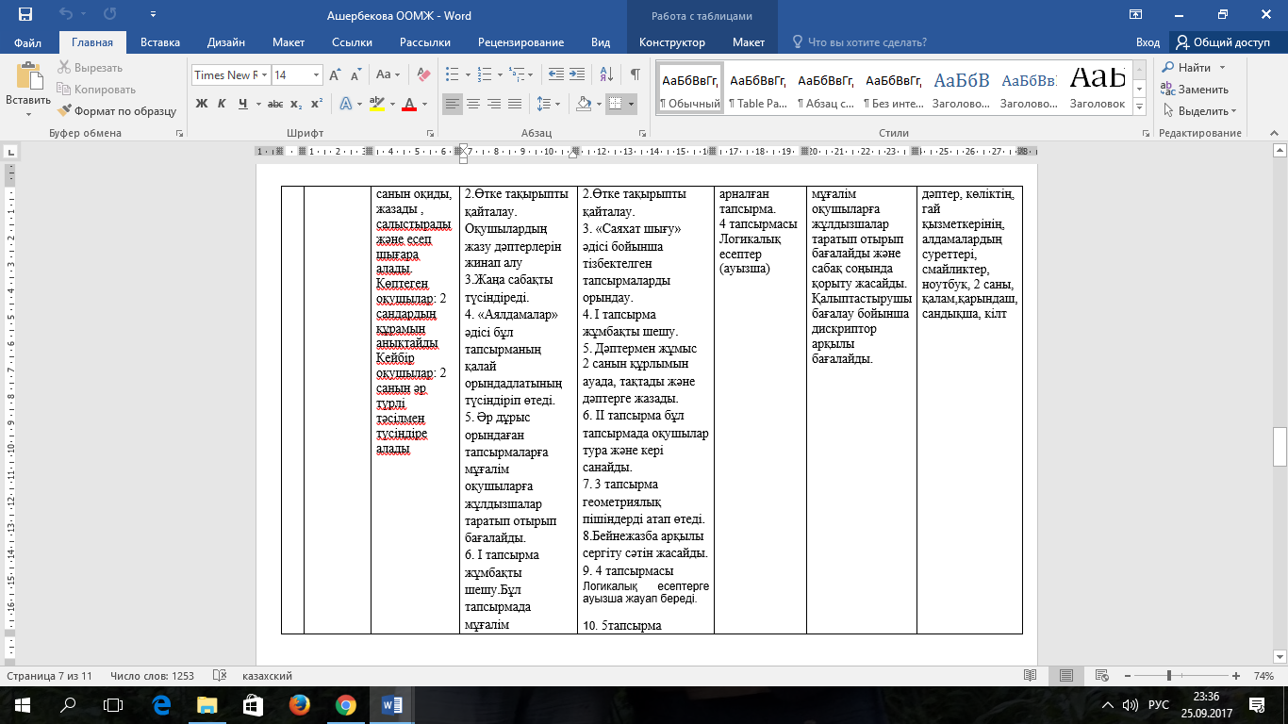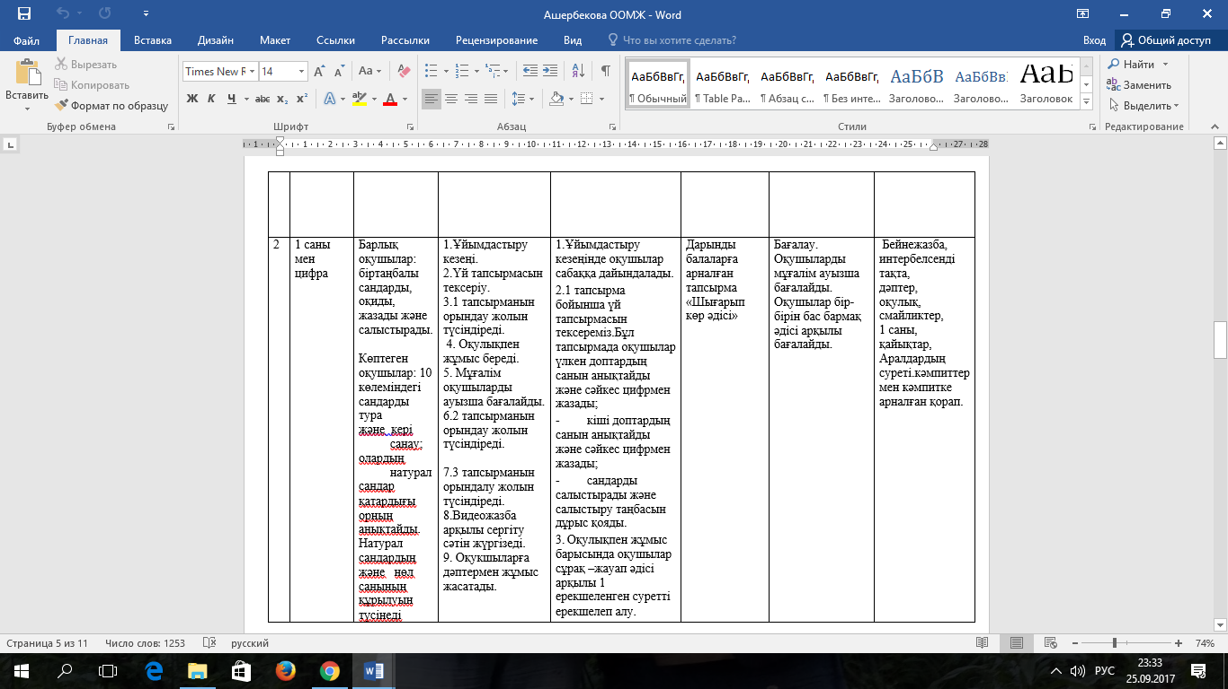

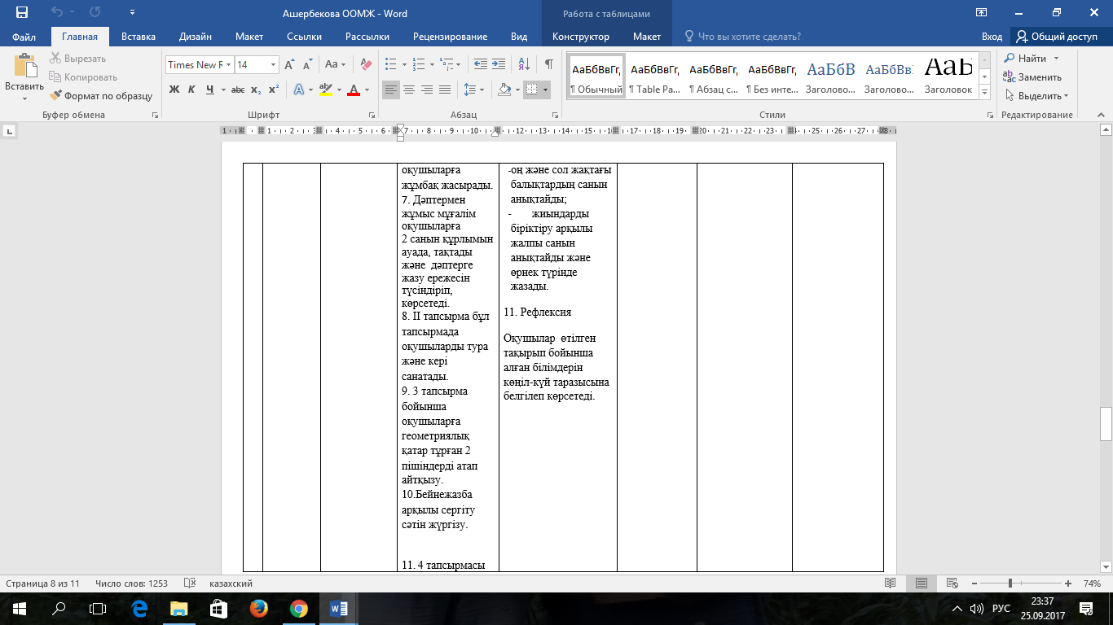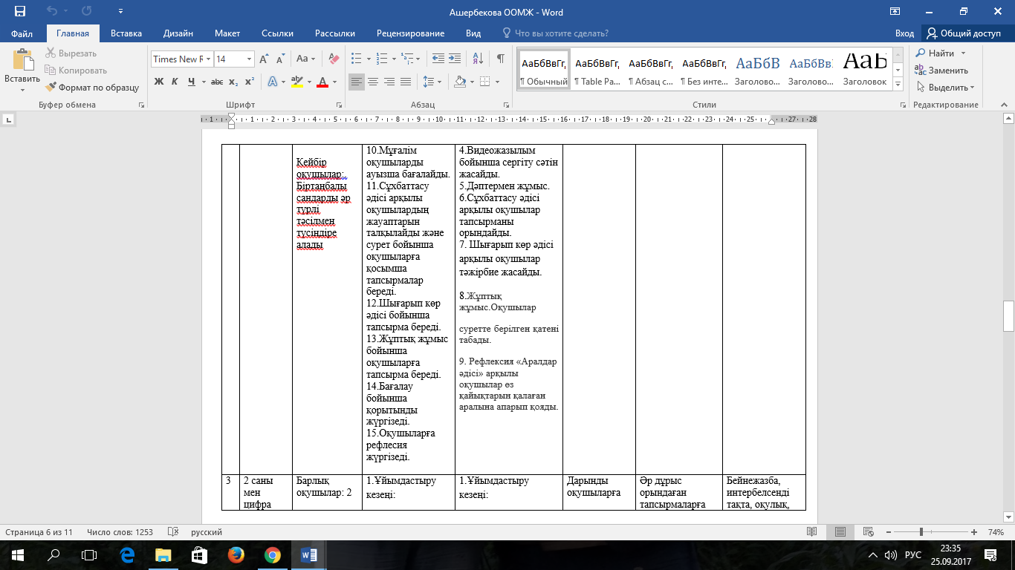

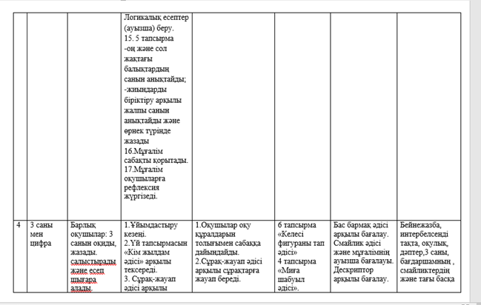

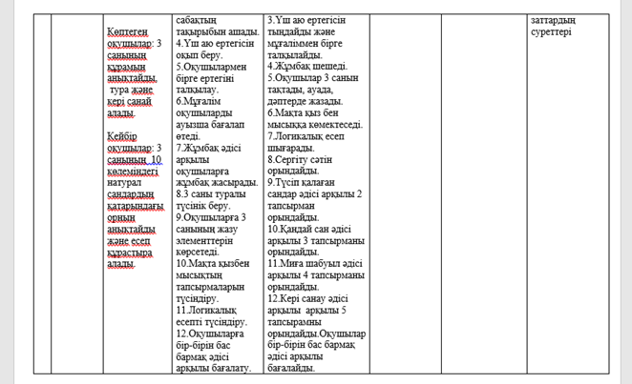

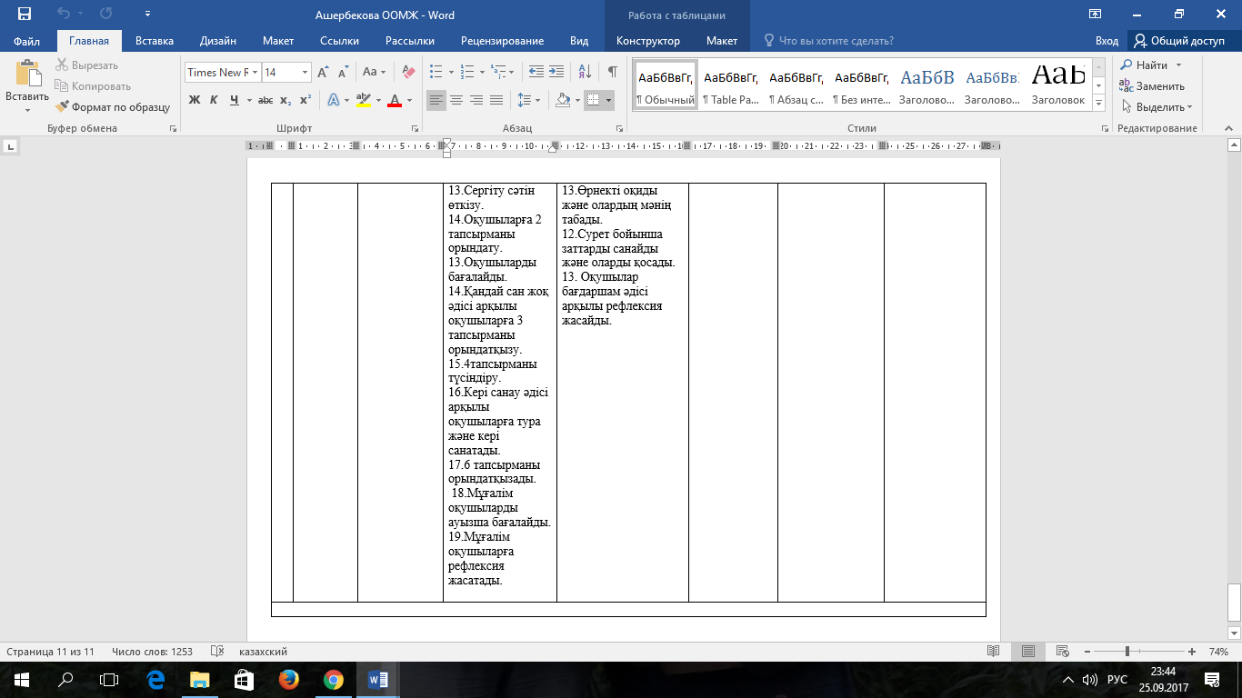

Практика барысында тізбектелген сабақтар топтамасының алғашқы сабағым бірінші сыныптың математика пәнінен «1 А сандар мен цифрлар» бөлімінен «Артық, кем, тең» деген тақырыпты жоспарлап алдым. Сабақ барсын ұйымдастыру кезеңінен бастадым. Ұйымдастыру кезеңін диалог арқылы жүзеге асыруды көздеген болатынмын. Оқушыларға сұрақтар қою арқылы диалогқа қатыстырдым. Интербелсенді тақтаны пайдалана отырып сабақты толығымен оқушыларға түсінікті болу үшін видеожазба көрсеттім.АКТ-нын үлкен бір пайдасы бұрынғы дәстүрлі сабақтарда мұғалім бәрін ауызша сөйлеу арқылы оқушыларға жеткізсе, ал АКТ-ны пайдаланған кезде оқушылар өз көздерімен көріп нақты түсіне алады.Жүзірет айтып түсіндіргеннен қарағанда бір рет көрсеткен дәлірек болады. Келесі кезекте «Балапандарды құтқарайық» әдісі арқылы «Көршісін тап» тапсырмасын оқушыларға орындаттым.Бұл тапсырманы орындау барысында сабақтың мақсатын ашуға акт-ның көмегі көп тиді. Осы кезде яғни тапсырмалардан кейін оқушыларға бағыт-бағдар беріп оларды тапсырмаларды жақсы орындадындар және «Алақай бір балапандарды құтқардыңдар» деп оларды ынталадырып отырдым.Бұл ынталандыруым жеті модулдің бірі көшбасшылықты көре алдым.Келесі жоспар бойынша тапсырмам ол «Сандықшадан алу» әдісі арқылы «Шығарып көр» тапсырмасы.Бұл тапсырманы жоспарлап алған себебім, оқушылар бұл тапсырманы орындау барысында сабақтың мақсатына қол жеткізеді және тапсырмадан кейін оқушылар бір-бірлерін басбармақ әдісі арқылы бағалайды.Сабақ барысында оқушылар шаршадық ойнағымыз келеді деп қиындықтар тудырды.Бұл мәселені шешу барысында интербелсенді тақтаны қолдану арқылы сергіту сәтіне арналған видеожазбаны көрсетіп, оқушылар интербелсенді тақтаға қарап тұрып видеожазбадағы қимылдарды жасады. Сергіту сәті арқылы оқушылар бір сергіп қалып әрі қарай сабаққа жақсы қатысты.

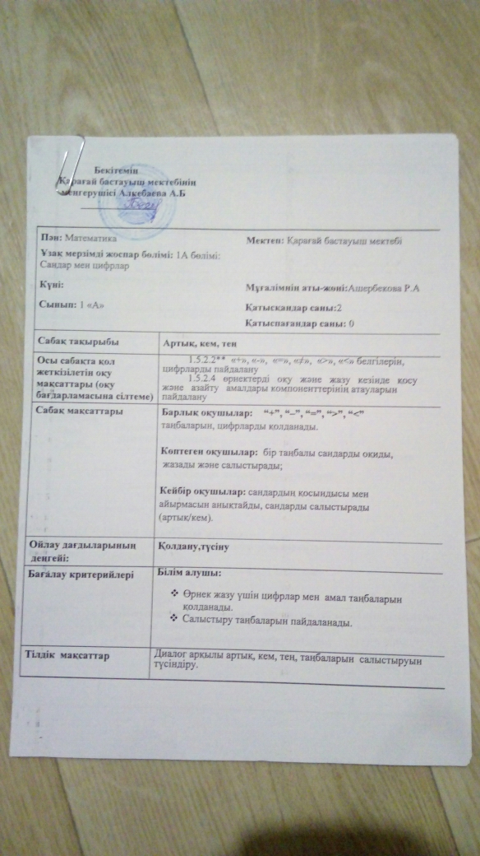 «Ойлан тап» әдісі.Бұл әдіс оқушылардың сыни тұрғыдан ойлауына мүмкіндік туғызды деп оны жоспарға енгізген себебі ол бір жағынан логикалық ойлауға мәжбір қылады.Сабақтың соңында «Табыс ағашы» әдісі арқылы кері байланыс жасаттым. Бұл әдісті алған себебім оқушылардың алған білімдерін анықтауға өте ынғайлы болды.

